Опис роботи програми “САПР: Лабораторна робота №5”
- Запуск
Для запуску програми потрібно виконати файл CAD_5.EXE

- Робота з програмою
Після запуску програми можна побачити вікно з інформацією про авторів програми:
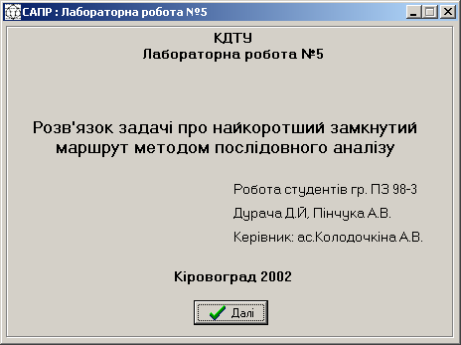
При натискуванні клавіші “Далі” користувач попадає в головне меню програми:
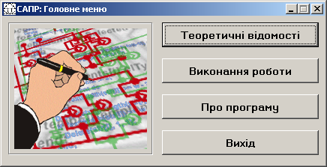
У меню можна виконати наступні функції:
- Теоретичні відомості – вікно з теорією про дану лабораторну роботу;
- Виконання роботи – Процес виконання роботи
- Про програму – Інформація про програму
- Вихід – Завершення роботи з програмою
Нижче показано вікно з теоретичними відомостями:
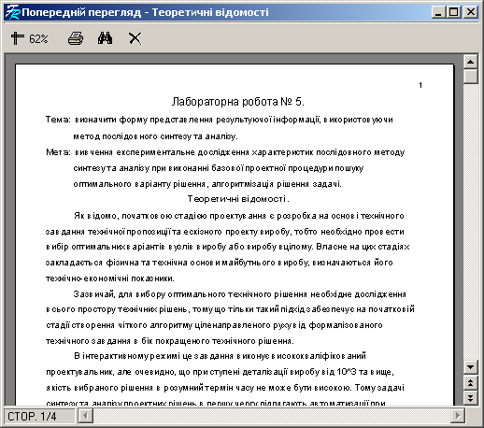

У вікні можна:
- Переглядати усі сторінки документа;
- Змінювати масштаб;
- Робити пошук необхідних для виконання лабораторної роботи даних;
- Роздрукувати його.
Для виходу з програми потрібно натиснути кнопку “Вихід”.

- Виконання лабораторної роботи
Для початку виконання роботи потрібно натиснути клавішу “Виконання роботи” в головному меню.
На екрані монітору з’явиться вікно стану процесу виконання лабораторної роботи. Стан буде змінюватися в залежності від обраного кроку:
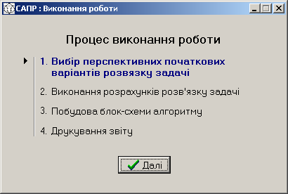

  - Крок 1 (Вибір початкових варіантів)
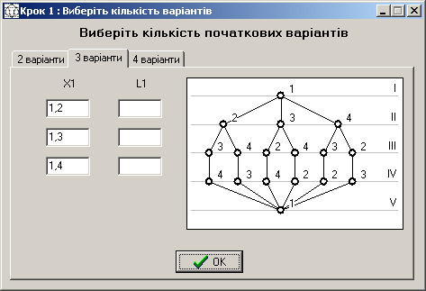

На першому кроці програма дозволяє вибрати кількість початкових варіантів (вкладки) та ввести їх. При зміні номера варіанту буде змінюватися рисунок графа.
  - Крок 2 (Виконання розрахунків)
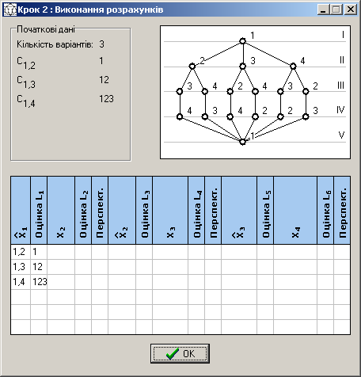

При виконанні розрахунків користувачеві пропонується таблиця, у яку він вносить дані розрахунків по рівнях графа. Вид таблиці зміюється в залежності від кількості варіантів в обраному рівні графа.
При виконанні розрахунків можливий процес відображення на графі відкинутих частин. Для цього потрібно в поле X_{n} ввести рядок для видалення, а в поле перспективність знак “–”. Рядком є послідовність вершин, що розділяються комами. Якщо будуть введені вершини з початку гілки, то видаляться вершини з усієї гілки.
Наприклад, розглянемо рисунок вище. При введенні “1,2” у поле X₂ та знаку “мінус” у відповідне поле перспективності, видаляться гілки “1,2,3,4,1” та “1,2,4,3,1”.
  - Крок 3 (Побудова блок схеми)

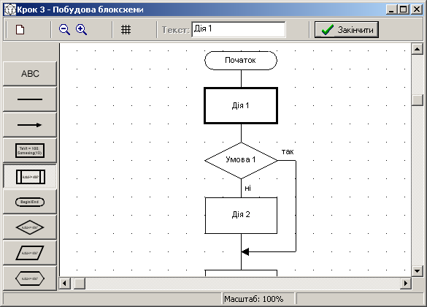

Створення нового елемента блок-схеми. Виберіть потрібний елемент на панелі елементів та натисніть ліву клавіши миші в будьякому місці аркушу.
Виділення елементів. Тримаючи натисненою клавішу Shift можна виділити декілька елементів блок-схеми. Виділений елемент позначається жирним контуром. Виділені єлементи можна переміщувати по аркушу за допомогою миші.
Створення копії елементів. При переміщенні виділених елементів по аркушу з натисненною клавішею Ctrl створюються копії цих елементів.
Редагування тексту елемента. В панелі інструментів вікна є текстове поле, яке відображає один із рядків текста виділеного елемента. Редагування тексту в цьому полі змінює текст елемента. Перехід на новий рядок здійснюється клавішею Enter та стрілками.
Лінії та стрілки виділяються по особливому. За допомогою прямокутничків на кінцях лінії можна змінити напрямок стрілки та її довжину.
Текстові мітки. Текстові мітки редагуються таким же чином, як і в інших елементах.
Закінчення побудови блок-схеми та перехід до наступного кроку здійснюється за допомогою кнопки “Закінчити на панелі інструментів”.
Панель інструментів містить засоби для створення нового листа, збільшення/зменшення масштабу та включення/виключення сітки.

  - Крок 4 (Друк звіту)
Після виконання роботи та побудови блок-схеми алгоритму користувачеві пропонується роздрукувати звіт.
Для цього йому потрібно ввести дані у форму:
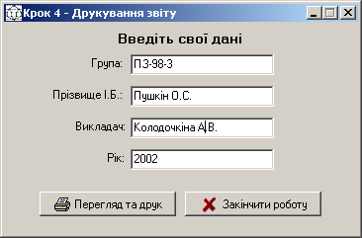
та натиснути клавішу “Перегляд та друк”.
Перед друком користувачу буде запропоновано переглянути звіт.
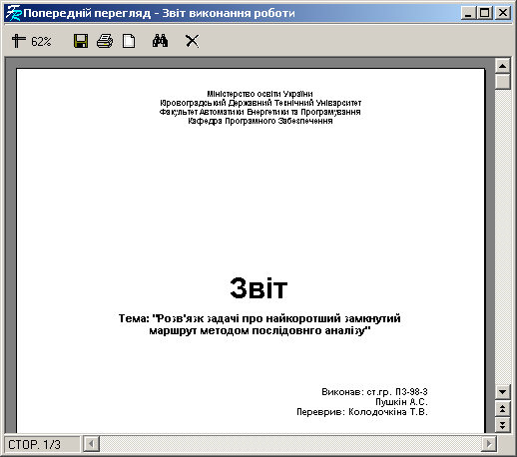
Підчас перегляду можна надрукувати звіт, або повернутися до одного з попередніх кроків для подальшого редагування.

  - Повернення
Для того, щоб повернутися до попереднього кроку, потрібно натиснути клавішу закривання вікна. При цьому користувач побачить меню дій:
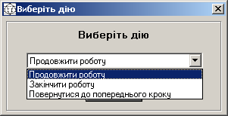
Він може:
- Продовжити роботу;
- Закінчити й вийти у головне меню;
- Повернутися до попереднього кроку.

